Heidelberger Zooschule
In einem Zoo leben unterschiedliche Tiere.
Zum Beispiel Tiger, Elefanten, Zebras, Erdmännchen und einige mehr.
Die Tiere leben in *Gehegen oder Käfigen.
Der Heidelberger Zoo hat auch eine Zooschule.
Was sind Zooschulen?
Zooschulen sind keine Schulen für Tiere.
In einer Zooschule lernen Kinder und Erwachsene.
Dort erfährt man etwas über die Tiere und Natur.
Die Zooschule macht auch nachts Führungen durch den Zoo.
Nachts sind die Eulen wach und rufen laut.
In den Ferien *bietet die Zooschule ein Programm für Kinder an.
Dort dürfen Kinder zum Beispiel Schlangen streicheln oder Heuschrecken beobachten.
Die Heuschrecken sehen aus wie echte Blätter.
Deswegen nennt man sie auch „wandelnde Blätter“.
Damit zeigen Zooschulen, wie spannend die Welt der Tiere ist.
Warst du schon einmal in der Heidelberger Zooschule?
Was würdest du dort gerne lernen?
Worterklärungen
das Gehege  die Gehege | 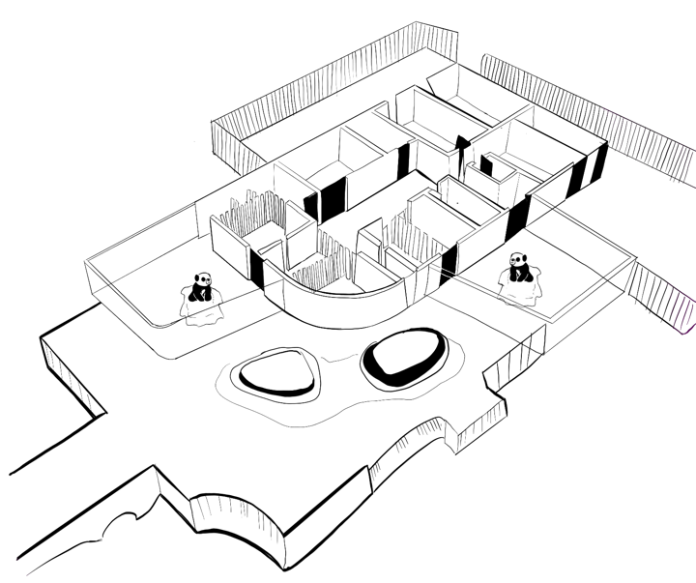

Zitierhinweise für dieses Material:
Zooschule Heidelberg Online unter: https://www.zooschule-heidelberg.de/de/zooschule/zooschule-heidelberg-fuehrungen-rundgaenge-bildungsangebote ( zuletzt aufgerufen am 19.03.2020)

